Namn på insats
Underrubrik
20XX-XX-XX

Dokumentnamn:  Förändringskommunikationsplan |  | Revision:  01
Dokumenttyp: | Dokumentnummer:
Detta dokument gäller för:  Verksamhet / Förvaltning | Funktionsområde:
Dokumentansvarig: | Beslut av:
Beslut datum: | Nästa revidering:

Innehåll

Analys 4
Kommunikationsmål 4
Målgrupp 4
Budskap 5
Kanal 5
Budget 5
Utmaningar 5
Strategier 5
Uppföljning 5
Ansvar 6
Aktivitetsplan 7

Syftet med kommunikationsplanen är att beskriva vilka olika kommunikationsaktiviteter som ska genomföras. Den används i förändring– och förbättringsarbete för att skapa förståelse, vilja och förmåga till den förändring/förbättring som ska genomföras.

Syfte och mål
Beskriv syftet med kommunikationsplanen och behovet av kommunikation. Ange kopplingen till program-, projekt- och förändringsplaner. Sätt också ett övergripande mål som kan brytas ner till målgruppsanpassade mål.

Analys
Vilket eller vilka övergripande förändringsmål/förbättringsmål ska kommunikationen stötta? Vilka fakta, förhållanden och förutsättningar behöver vi ta hänsyn till? Vad kan kommunikation bidra med och vad är inte ett kommunikationsproblem? Vilka avgränsningar ska göras?

Övergripande budskap
Formulera övergripande budskap som sedan kan brytas ner på målgrupper. Budskapet är stöd i all kommunikation och ska användas i all kommunikation. Använd budskapen i alla kanaler och då även i dialogmöten och i gruppdiskussioner. Budskap är en grund för kommunikation som ska bidra till att nå kommunikationsmålen.
Formulera budskap enkelt, tydligt och slagkraftigt. Använd både rationella och känslomässiga budskap. Tänk på att tjata problemet. Att presentera en lösning utan att nämna problemet kan leda till att lösningen uppfattas som problemet.

Kärnan i budskapen kan innehålla:
• Vad skall ske?
• Varför sker det?
• Hur ska det gå till?
• När kommer det att ske?
• Var kommer det att ske?
• Vem påverkas?
• Vilka konsekvenser får det?

Strategi per målgrupp
Beskriv övergripande vad kommunikationens mål är för respektive målgrupp; är det att skapa kunskap hos målgruppen, att påverka målgruppen till ett positivt synsätt, eller är det att få målgruppen att aktivt agera. Beskriv kärnan i det budskap som ska kommuniceras till respektive målgrupp. Definiera vad som ska kommuniceras och varför. Definiera vilka kanaler som ska användas och anpassa efter behovet från varje
målgrupp.

Målgrupp | Mål | Budskap | Kanaler

Målgrupp
Lista de målgrupper som berörs av kommunikationsplanen. Målgruppen kan vara socialt definierad (exempelvis kön eller ålder) eller definierad efter värdering eller geografiskt urval. Målgrupper kan grupperas som interna respektive externa. Våga avgränsa och prioritera. Om du kommer fram till att allmänheten är en målgrupp, fråga dig om den inte går att avgränsa. Om allmänheten ändå är rätt målgrupp bör den delas upp i undergrupper. Vid prioritering, ta hänsyn till målgruppens inflytande och målgruppens motivation, det vill säga hur viktigt det är att nå målgruppen. Bedöm hur viktig varje målgrupp är för kommunikationsmålet, det vill säga – hur mycket effekt kan ni få ut av målgruppen? Lär känna dina viktigaste målgrupper.
Specificera målgrupperna. Beskriv deras situation och behov. Utgå från intressentlistan eller skapa en egen.

Till hjälp kan du använda följande när du analyserar de målgrupper som kan vara svåra att nå med förändringen/förbättringen:

- Gäller inte mig
- Det låter dyrt
- Jag VET att det inte går
- Vi har aldrig tidigare gjort så här
- Vi är annorlunda
- Det är mot vår policy
- Så här har vi alltid gjort
- Vi har inte tid just nu
- Vi har inte råd just nu
- Gäller inte chefen
- Det kommer ALDRIG att gå
- Det här har vi prövat förr
- Det är inte rätt läge nu

Målgruppsanpassade kommunikationsmål
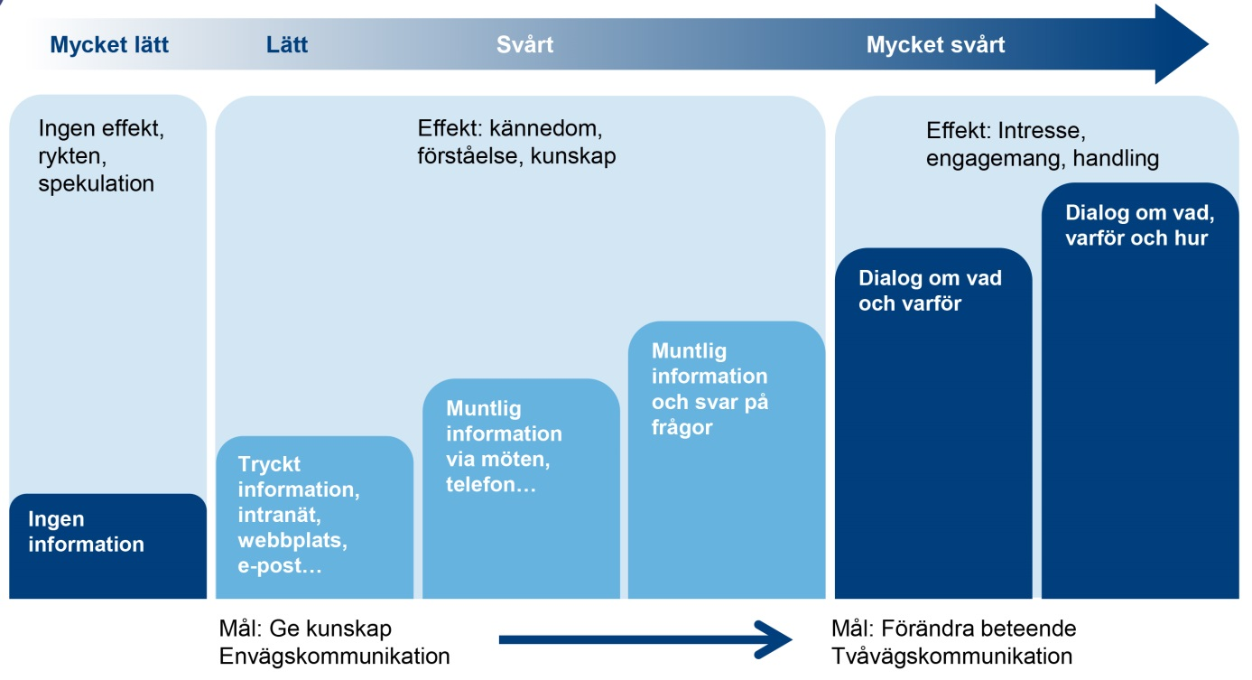

Målen ska vara mätbara och peka på ett tillstånd som vi vill uppnå. Det är viktigt att motivera och förklara detta tillstånd. Vad vill du att målgruppen ska göra, veta, kunna, tycka eller känna?

När du vill förändra målgruppens beteende räcker det inte med kunskapsmål. Då måste du även ha med mål för att påverka målgruppens attityd.

Som stöd när du formulerar dina mål kan du fundera på följande:
- varför förändring måste ske
- konsekvenser om förändring inte sker
- tydliggör vägen mot målet
- håll det enkelt, tydligt, kortfattat
- använd metaforer, exempel eller tydliga bilder
- lyssna på invändningar, svara på frågor som mottagarna har
- vad betyder det för mig?
- fördelar? risker?
- repetera huvudbudskapet vid flera tillfällen med hög frekvens
- blanda mellan individuell dialog och diskussioner i grupp

Budskap
Bryt ner de övergripande budskapen och målgruppsanpassa dem utifrån kommunikationsmålet som valts ut. Tänk på liknande sätt som när du skapar de övergripande målen.

Kanal
Gör ett strategiskt val av kanal eller kanaler. Det kan vara bra att kombinera flera kanaler men välj smart. En smal men precis kanal kan vara väl så bra som en bred. Vad är den viktigaste kanalegenskapen för just ditt syfte: snabbhet, interaktivitet, bredd, selektivitet, kort och slagkraftigt eller fördjupande? Ta inte i för mycket. Ibland är det mer effektivt att ringa runt till nyckelpersoner än att göra en broschyr. Intranät och extern webb kan behöva innehålla basinformation dit man kan hänvisa den som vill fördjupa sig.

Dialogmöte i förändrings- och förbättringsarbete är en framgång för att sprida budskap. Det kan var möten så som frukostmöten, gruppmöten, allmänna firanden, arbetsplatsbesök, korridordiskussioner eller massmöten. Individuella möten är också en bra kanal.

Avsändare av budskap
Tänk på vem som är avsändare av budskap. Välj trovärdiga avsändare. Det kan vara olika avsändare för olika målgrupper. Som avsändare är det viktigt att man föregår med gott exempel.

Budget
Beskriv vilka kostnader informationsaktiviteterna för med sig och hur dessa ska finansieras.

Utmaningar
Beskriv svårigheter med genomförandet eller utmaningar i kommunikationsarbetet här.

Uppföljning
Uppföljningen är viktig för att se om informationsinsatserna styr mot önskat mål. Om de inte gör det, finns det anledning att ompröva planen och planera för andra aktiviteter för att nå målgrupperna. Gör klart hur insatsen ska följas upp redan när den planeras. Uppföljningen måste inte vara storskalig eller avancerad. Gör det enkelt, men lägg ribban högre än ”det kändes bra”.

Viktigast av allt – planera för hur resultaten av uppföljningen ska användas!

Ansvar
Gör en överenskommelse med uppdragsgivaren om vem som ansvarar för vad och hur mycket som ska göras. Dokumentera. Det kan till exempel se ut så här:

Kommunikationsenheten utser ansvarig kommunikatör. Kommunikationsenheten ansvarar för att hålla kommunikationsplanen aktuell och för att utvärdera kommunikationsinsatser. Kommunikationsenheten hjälper till att formulera information, sprida nyheter, tar fram mallar och är behjälplig med att publicera information i digitala kanaler.

Ansvarig kommunikatör: Namnge den person som ansvarar för kommunikationsplanen och dess genomförande.

Uppdragsgivare ansvarar för att tillsammans med kommunikatör planera och genomföra kommunikation. Uppdragsgivaren ansvarar för att ta fram faktaunderlag som behövs och är också ansvarig för att hålla kommunikatör uppdaterad om hur uppdraget utvecklas. Hen är också kontaktperson gentemot media.

Ansvarig uppdragsgivare: Namnge den person som är uppdragsgivare (kan vara flera med olika ansvar/roller)

Aktivitetsplan
Mallen nedan används för att ha ordning och reda på vilka kommunikationsinsatser som ska göras, när och vem som är ansvarig. Denna plan byggs på allteftersom förändrings- eller förbättringsarbetet fortskrider.

Prioritera aktiviteter utifrån effekt, nytta och tillgängliga resurser. Ställ exempelvis frågorna:
- Är det en rimlig prioritering?
- Vilka konsekvenser får prioriteringen?
- Vilka hinder finns det för att lyckas?

Välj och välj bort – vad måste vi göra, vad ska vi inte göra och vad ska vi kanske göra om tid finns?

Senast uppdaterad: XXXX-XX-XX

Datum | Avsändare | Målgrupp | Aktivitet | Kanal | Ansvarig | Status

